关于施工图设计审查意见的函

常州黑牡丹建设投资有限公司：
你单位报送的刘和里路（循礼路-崇义路）市政工程-刘和里路（循礼路-乐山路）工程（编号：2024SS066）项目施工图设计文件，经我中心审查，已形成审查意见书附后。审查综合意见中明确须复审的项目，请会同设计单位在五日内将根据审查意见书修改后的设计文件、回复意见报我中心复审。审查综合意见中明确审查通过的项目，请来我中心办理其余手续。

2024年5月22日
（附：施工图设计审查意见书）

常 州 市 房 屋 建 设 工 程
施 工 图 设 计 审 查 意 见 书

编号：2024SS066

常州市住房和城乡建设局监制

市 政 工 程 道 路 专 业 审 查 意 见
项目名称 | 刘和里路（循礼路-崇义路）市政工程-刘和里路（循礼路-乐山路）工程
审查人 | 史夕金 | 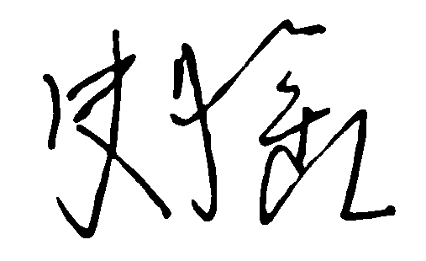 | 审查号 | 10051-R1004 |  | 联系电话 | 13057100064
一、违反强制性条文：无
二、违反强制性标准：无
三、其它意见：
1、K0+023.305至0K0+080段最小纵坡小于0.3%，未设置相应要求的排水设施，违反《城市道路工程设计规范》（CJJ37-2012）6.3.2条规定。
2、根据常州市住房和城乡建设局文件《关于加强建筑垃圾资源化利用工作的通知》（常住建〔2024〕46 号）要求，在施工图设计文件中应明确采用再生产品及适用部位。

（注：根据规定，以上同意整改的内容，涉及原设计施工图纸要变动的，需同时出设计变更通知书，附在整改报审单后面。）

设计人 | 史程祥 |  |  | 工程规模 | 城市支路，长度120m，宽度20m
违反工程建设标准强制性条文数 |  |  |  | 违反工程建设标准强制性标准数
0条 |  |  |  | 0条
市 政 工 程 排 水 专 业 审 查 意 见
项目名称 | 刘和里路（循礼路-崇义路）市政工程-刘和里路（循礼路-乐山路）工程
审查人 | 张丹 |  | 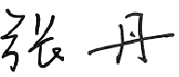 | 审查号 |  | 10051-W1013 | 联系电话 |  | 13776887698
一、违反强制性条文：无
二、违反强制性标准：无
三、其它意见：
1、根据《常州市关于加强建筑垃圾资源化利用工作的通知》设计文件应明确具体的使用位置。
2、管道实施范围的土质条件应为地下车库回填土的材质，不应为原状土。

设计人 |  | 张岷 |  |  | 专业负责人 |  |  | 张岷
违反工程建设标准强制性条文数 |  |  |  |  | 违反工程建设标准强制性标准数
0条 |  |  |  |  | 0条
市 政 工 程 电 气 专 业 审 查 意 见
项目名称 | 刘和里路（循礼路-崇义路）市政工程-刘和里路（循礼路-乐山路）工程
审查人 | 汤小华 |  |  |  | 审查号 |  | 10051-E1001 |  |  | 联系电话 | 86619907
基本满足规范要求。
设计人 |  | 张岷 |  |  |  | 专业负责人 |  |  | 张岷
违反工程建设标准强制性条文数 |  |  |  |  |  |  |  | 违反工程建设强制性标准数
建筑防火0条 |  |  |  | 功能性等方面0条 |  |  |  | 0条
综 合 审 查 意 见
经审查，本工程设计文件编制基本符合建设部规定的设计深度，原则上能满足施工要求。施工图设计中存在的问题详见各专业审查意见，强制性条文方面必须严格执行；强制性标准方面应执行；其他意见和建议方面如无合适理由，也应采用，审查意见中各专业审查意见应逐条回复。请将按审查意见修改后的设计文件、回复意见报我中心复审。

审查负责人：

日期：2024年5月22日

注：此报告一式二份，建设单位、技术 审查机构各一份

